附件3：

**《**社会调查与思想政治课社会实践**》调研报告（论文）**

|  |
| --- |
| **人工智能对大学生学习生活**  **的多维影响及群体差异分析** |

|  |  |  |  |
| --- | --- | --- | --- |
| 学生姓名 | 1.黎川滔 | 学号 | 202211672411 |
| 2.李光洪 | 202211672412 |
| 3.邱建富 | 202211672422 |
| 4.张悦 | 202211672430 |
| 5.朱陈聪 | 202211672432 |
| 所在学院 | 数学与  计算机学院 | 班级 | 1224 |
| 所在专业 | 物联网工程 | | |
| 指导教师 | 肖昕颖 | 职称 | 助教 |
| 评阅成绩 |  | | |
| 时 间 |  | | |

**一、目的、意义**

人工智能（Artificial Intelligence，AI）这一概念最初由麦卡锡、明斯基等计算机科学家于1956年在美国达特茅斯学院举行的学术研讨会上正式提出。2016年，人工智能系统AlphaGo以4:1的显著优势战胜韩国围棋冠军李世石，随后波士顿动力公司研发的人形机器人Atlas更是展现了卓越的环境感知与运动控制能力。2022年，由人工智能创作的绘画作品《太空歌剧院》荣获美国科罗拉多州博览会艺术竞赛金奖。2023年3月16日，百度公司正式发布人工智能创新产品“文心一言”。为把握人工智能发展的重大战略机遇，国务院于2017年颁布《新一代人工智能发展规划》，明确提出要充分发挥人工智能技术的引领作用，着力构建我国人工智能发展的竞争优势，加快推进创新型国家建设进程。教育部2018年出台的《教育信息化2.0行动计划》则制定了“以智能化引领教育信息化发展”的战略方针，重点部署智能教育发展布局。要实现人工智能产业的高质量发展，培养高素质人工智能人才是核心关键。因此，深入探究人工智能对大学生学习产生的多维影响，系统分析不同大学生群体对人工智能的应用现状，在当前构建“引才、育才、用才”新格局中具有重要战略意义。

本次调研通过问卷调查采集数据，并融合统计学习与机器学习技术，全面剖析人工智能对大学生学习生活的多层次影响及群体差异性特征，旨在为智能化教育体系的构建提供实证依据，同时为不同学生群体适应人工智能驱动的学习环境提出科学建议。

**二、过程**

结合本调研的面向群体和研究目的，问卷的问题设置为单选题、多选题和开放问题三种，主要分为六种类型。为保证调查问卷的有效性，本调研小组将面向不同大学的不同年级和不同专业的学生发放问卷进行调研，以得到有效、严谨、客观的结论。

1. 个人基本信息

在该类型的问题中，受访者需要填写自己的性别、专业、年级和性格等个人信息，以便数据分析阶段形成不同大学生群体的画像。为方便受访者的填写及问卷信效度的保证，专业的可选项分为理工类、文法类、经管类和艺术类等，而性格的可选项分为安静、感性、外向、坚定、温顺和其他等，受访者可以根据自己的实际情况选择对应的选项。

1. 上网习惯和工具使用情况

在该类型的问题中，受访者需要填写自己对网络的使用习惯和使用情况。本调研会设置如“每周的上网时长”、“使用学习软件工具的时间”等开放问题，受访者可以根据自己的上网情况进行开放式填写。同时，本调研会设置如“是否愿意将自己的学习资料上传网络”、“是否有意愿获取全国各高校的学习资源”等二元单选问题，受访者只需回答“是”或“否”。

1. 人工智能工具的使用意向

在该类型的问题中，主要了解受访者是否使用过人工智能工具，以分析人工智能在大学生学习生活中占据的比重。受访者需要回答如“是否有通过人工智能学习工具帮助完成作业的想法”、“是否有通过人工智能学习工具帮您完成小测验的想法”和“是否有通过人工智能学习工具帮助您完成论文的想法”等单选问题。

1. 人工智能工具使用的阻碍因素

在该类型的问题中，主要了解受访者在使用人工智能工具过程中受到的阻碍，以分析人工智能在大学生学习生活的普及过程中的阻力由哪些因素组成。受访者需要回答如“若有人工智能学习工具，影响您使用的原因是什么”、“若您使用人工智能学习工具最不希望出现哪些问题”、“进入大学后在学习中困扰您的问题是什么”、“学习软件与课堂教学相比较最大的优势是什么”等多选题，本调研将结合时事新闻和相关文献的研究成果，为这些多选题设置多个符合实际的选项。

1. 对人工智能工具的信任度与期望

在该类型的问题中，主要了解受访者对人工智能技术的期待，以及对于自身学习生活便利与收益的关注度。因此，受访者需要回答如“如果您使用人工智能学习工具，更希望得到的效果是什么”、“您对人工智能学习工具回答问题的可信度持何种态度”等单选题。为确保选项设置的合理性及数据分析的便捷性，本调研小组采取等级资料的形式，将态度离散化为“很高”、“较高”、“正常”、“一般”和“较差”等形式。

1. 对人工智能学习工具的关注点

在该类型的问题中，主要了解受访者更倾向于如何使用人工智能技术，故均设置为多选问题。受访者需回答如“您考虑过使用人工智能工具的哪些安全性”、“您认为哪些方面对人工智能学习工具很重要”、“您心目中的人工智能学习工具应具备哪些功能”等问题。

最终，本调研小组共收集问卷206份，设计的问卷问题设计、问卷收集数据和问卷发放平台的截图分别如图1至图3所示。在对调查问卷数据进行数值化处理之前需对其进行数据预处理，检查是否有异常值和缺失值。对于字符数据异常值的定义，本调研小组认为两个或多个问题答案出现前后逻辑矛盾的情况，即为异常值，在数值化处理的操作中这些问题的答案将不被考虑，剔除的要求为：

1. 当问题6的回答为“不上网”时

问题5为“用平板电脑上网”、“用手机上网”、“在寝室用笔记本上网”和“在网吧上网”的回答。

1. 当问题7的回答为“否”时

问题8为“为考试前使用”、“老师要求时才使用”和“平时有时间就使用”的回答。

其中，问题5的问题是：您最常通过哪种方式上网？问题7的问题是：您是否使用过学习软件工具？问题8的问题是：您是在什么时间使用学习软件工具呢？

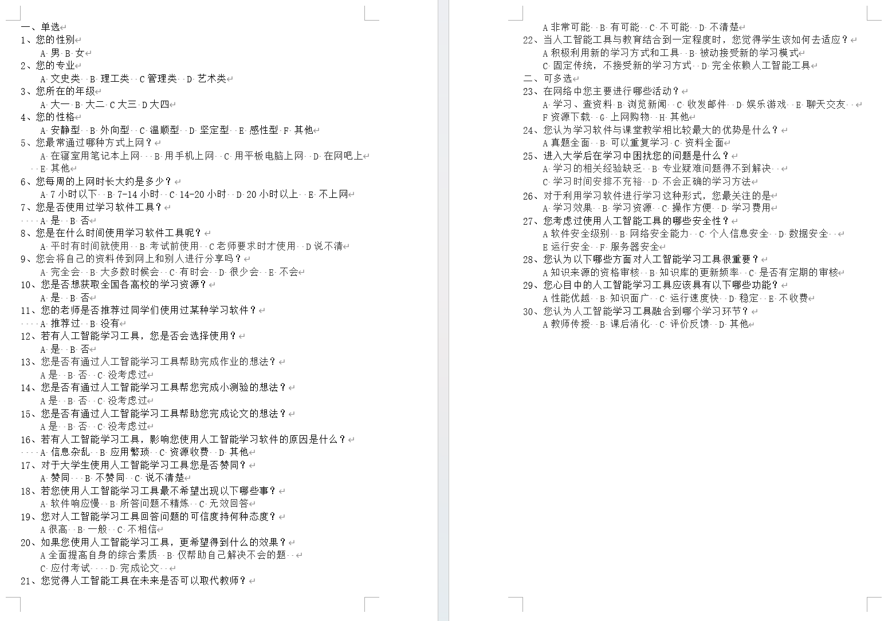

图1 问卷问题设计

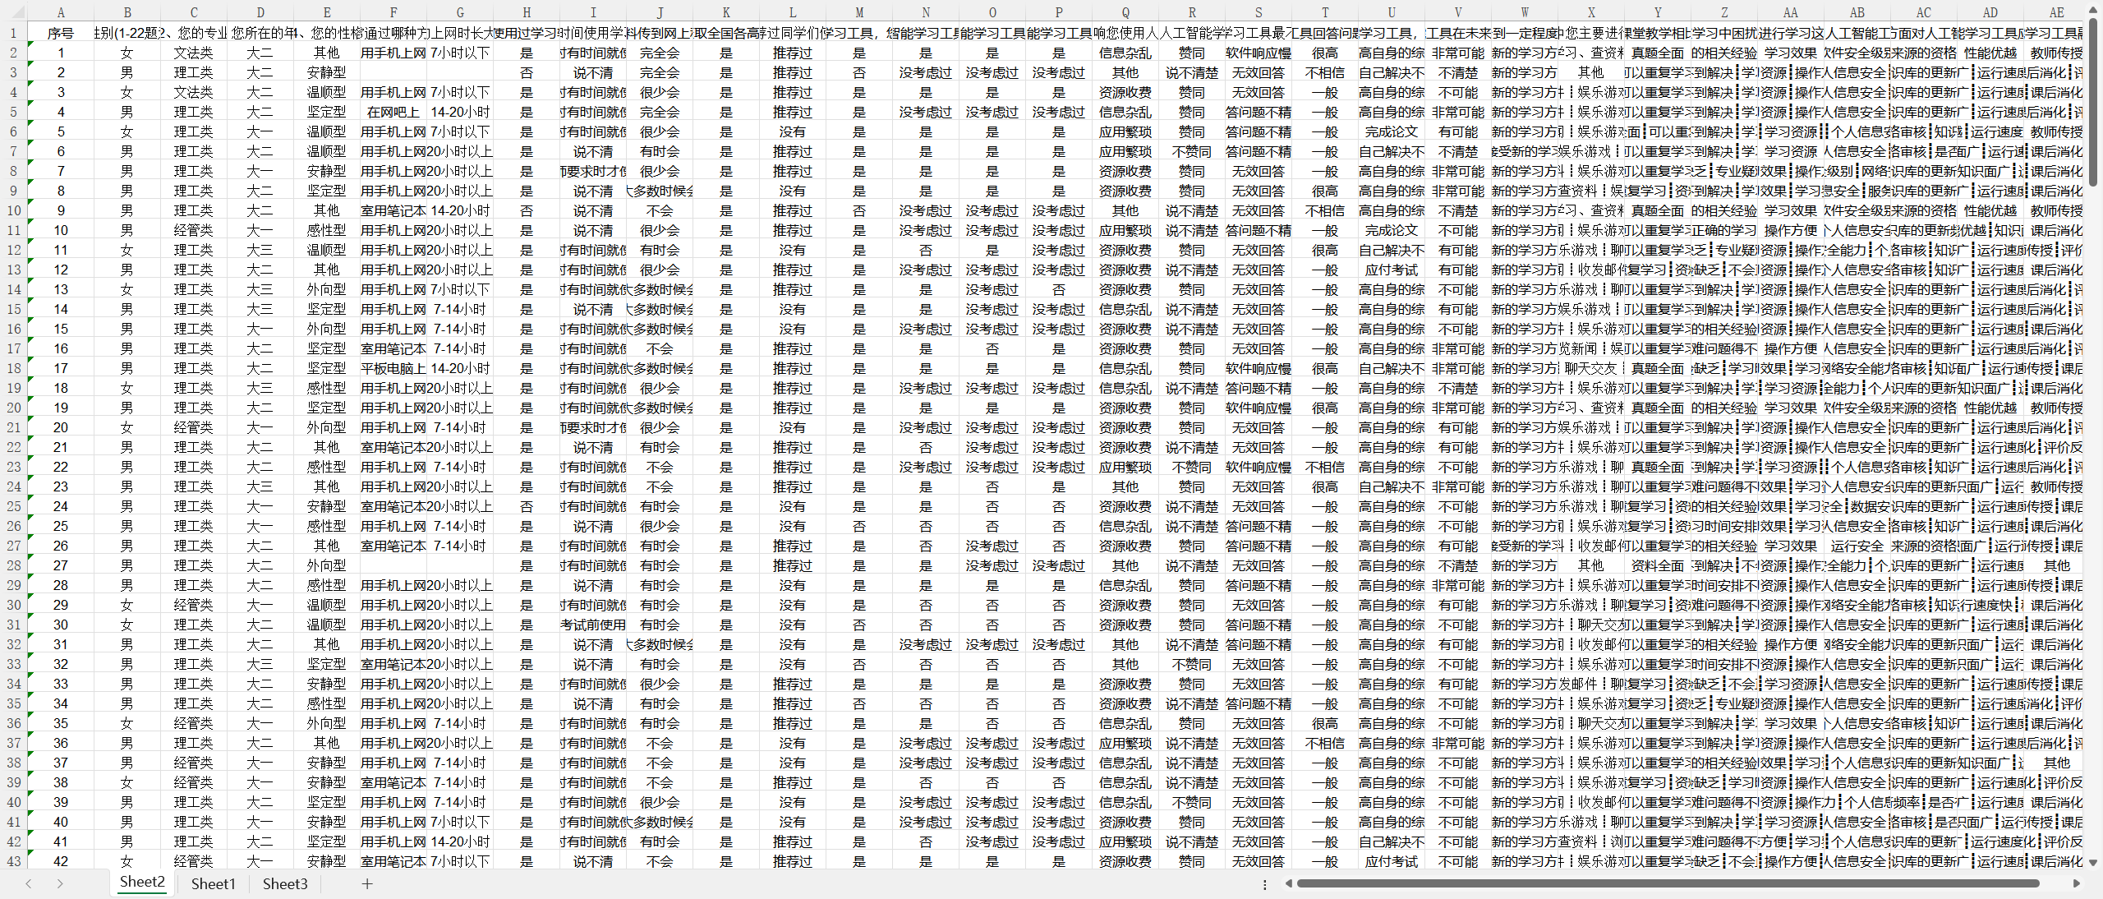

图2 问卷数据收集

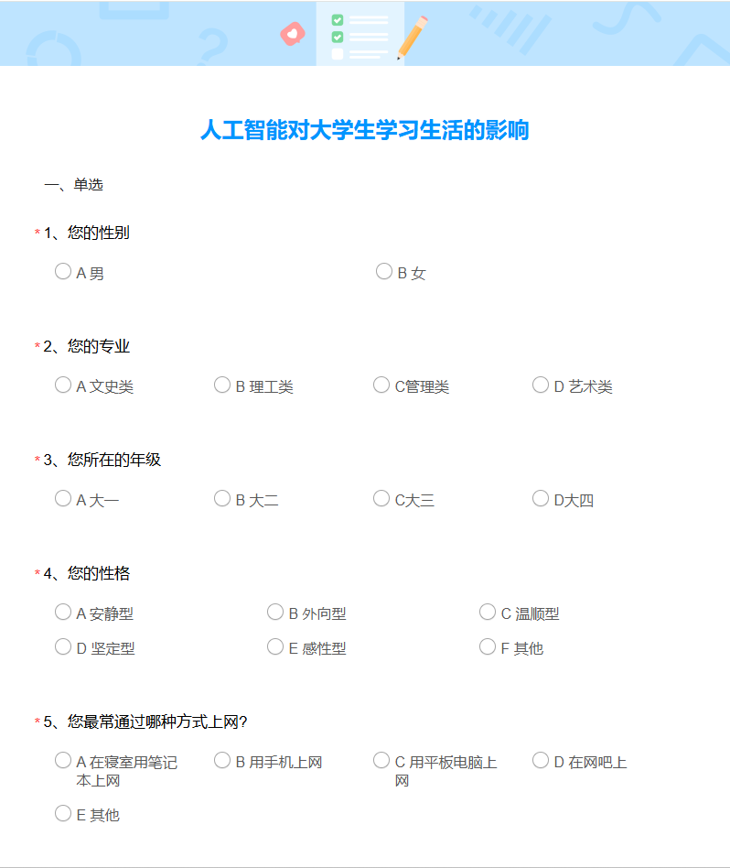

图3 问卷发放平台

最终本调研小组剔除无效问卷17份。

针对调查问卷中设计特性，本小组根据问题的性质和面向对象将其分为三大类：学生情况问题、单项选择问题以及多项选择问题，而针对不同类别的问题本小组将采用不同的数值化处理方法。如表1所示。

表1 问题分类及相应的数值化处理方法

|  |  |  |
| --- | --- | --- |
| 问题类别 | 包含的问题 | 数值化处理方法 |
| 学生情况问题 | 性别、专业、  年级、性格 | 按答案频数降序，将数值编码为1到n的整数，  其中n为该问题的答案数量 |
| 单项选择问题 | 问题6到问题22 | 答案种类频数占比即为数值 |
| 多项选择问题 | 问题23到问题30 | 将每个人选择答案的个数累计起来，  频数占比即为数值 |

针对学生情况问题，性别问题中男性编码为1，女性编码为0；专业、年级和性格问题按照答案频数的多少，由高到低依次编码为1至答案个数。数值化处理结果如表2所示。

表2 学生情况问题数值化处理结果

|  |  |  |  |  |
| --- | --- | --- | --- | --- |
| 序号 | 性别 | 专业 | 年级 | 性格 |
| 1号 | 0 | 4 | 2 | 3 |
| 2号 | 1 | 1 | 2 | 1 |
| 3号 | 0 | 4 | 2 | 5 |
| 4号 | 1 | 1 | 2 | 6 |
| ... | ... | ... | ... | ... |
| 198号 | 1 | 1 | 1 | 1 |
| 199号 | 0 | 1 | 1 | 6 |

对于单项选择问题，首先将每个问题的答案个数和答题情况进行统计，某答案的数值即为某答案在其问题中的出现次数占比。

如问题5，答案“用手机上网”的出现次数为145，占比72.9%，那么该答案可用数值0.732替代，其余同理。而对于已被剔除的答案则不再统计范围之内，并且用0替代，结果如表3所示。

表3 单项选择问题数值化处理结果

|  |  |  |  |  |  |  |
| --- | --- | --- | --- | --- | --- | --- |
| 序号 | 问题5 | 问题6 | 问题7 | 问题8 | ... | 问题22 |
| 1号 | 0.732 | 0.237 | 0.945 | 0.563 | ... | 0.864 |
| 2号 | 0 | 0 | 0.031 | 0.256 | ... | 0.864 |
| 3号 | 0.732 | 0.237 | 0.945 | 0.563 | ... | 0.864 |
| 4号 | 0.001 | 0.167 | 0.945 | 0.563 | ... | 0.864 |
| ... | ... | ... | ... | ... | ... | ... |
| 198号 | 0.732 | 0.237 | 0.945 | 0.256 | ... | 0.864 |
| 199号 | 0.732 | 0.167 | 0.945 | 0.256 | ... | 0.864 |

针对多项选择问题，本小组通过选择答案的个数来判断大学生对该问题的认可程度，即将每个问题每个学生选择答案的个数统计出来，某答案的数值即为某答案在其问题中的出现次数占比。

表4 多项选择问题数值化处理结果

|  |  |  |  |  |  |  |
| --- | --- | --- | --- | --- | --- | --- |
| 序号 | 问题23 | 问题24 | 问题25 | 问题26 | ... | 问题30 |
| 1号 | 0.149 | 0.425 | 0.327 | 0.258 | ... | 0.384 |
| 2号 | 0.149 | 0.385 | 0.252 | 0.371 | ... | 0.171 |
| 3号 | 0.181 | 0.385 | 0.252 | 0.371 | ... | 0.189 |
| 4号 | 0.181 | 0.385 | 0.252 | 0.371 | ... | 0.171 |
| ... | ... | ... | ... | ... | ... | ... |
| 198号 | 0.147 | 0.385 | 0.132 | 0.371 | ... | 0.171 |
| 199号 | 0.072 | 0.425 | 0.287 | 0.371 | ... | 0.384 |

**三、内容与方法**

3.1 数据统计分析

针对数据分析和数值化处理的问题，在消除了无效数据后，以及将所有数据进行量化之后，本小组把调查问卷的问题划分为六类，以问题为切入点，采用可视化、数理统计、解释说明的方法对人工智能对大学生学习的影响程度进行分析。

3.2 主成分分析

主成分分析是最常用的线性降维方法之一，它的目标是通过最佳线性投影，将高维的数据映射到低维的空间中，并期望在所投影的维度上数据的信息量最大，以此使用较少的数据维度，同时保留住较多的原数据点的特性。本小组将指标转换为用原始变量的线性组合表示的少数主成分，而这少数几个主成分即为与飞行相关的关键数据项，并通过每个指标的特征值进行重要性程度分析。

**Step 1. 数据的标准化处理**

第一步需对预处理后的数据去除量纲的影响，因此先对数据进行标准化处理。按列计算的均值和标准差如下所示：

|  |  |
| --- | --- |
|  | (1) |
|  | (2) |

由于标准化的数据为，故原始样本矩阵经过标准化变为如下所示：

|  |  |
| --- | --- |
|  | (3) |

**Step 2. 计算相关系数矩阵**

主成分分析在提取特征的过程中需要考虑变量之间的联系，这种联系可以用协方差来进行衡量，通过进一步的数理统计，本小组将协方差整理为一个能够更高效体现变量之间相关性程度的矩阵，即为相关系数矩阵R，其计算公式如下：

|  |  |
| --- | --- |
|  | (4) |

**Step 3. 计算特征值和特征向量**

计算相关系数矩阵R的特征值及对应的标准化特征和标准化特征向量,其中，由特征向量组成8个新的指标变量如下所示：

|  |  |
| --- | --- |
|  | (5) |

其中共提取八个主成分，本小组将分别计算每个主成分的贡献率，通过累计贡献率来选择最终的主成分个数，这样可以在保证原样本特征被多方位提取的同时不会造成线性组合过于复杂，主成分解释过于冗余。其中，为第1主成分；为第2主成分；；为第8主成分。

**Step 4. 确定主成分个数**

首先计算特征值的贡献率和累积贡献率，分别如下所示:

|  |  |
| --- | --- |
|  | (6) |
|  | (7) |

3.3 投影寻踪评价模型

投影寻踪是处理和分析高维数据的一类统计方法，其基本思想是将高维数据投影到低维子空间上，寻找出能反映高维数据结构和特征的最佳投影向量，以达到研究分析高维数据的目的。由于投影寻踪具有强稳健性、抗干扰项和准确性高等特点，该方法被广泛应用于高维数据的样本评价问题上。

投影寻踪分析评价方法的输入样本为 ，并且需要对数据进行正向化和归一化。本小组采用的归一化公式对最小值和最大值的处理作了改进，即将系数分别设置为0.02和0.98，其目的是防止归一化后的数据因含有0而导致程序报错。本小组改进的归一化公式如下：

上式中， 表示第 个特征第 个样本归一化后的数据， 和 分别代表第 个特征的最小值和最大值。

投影寻踪的核心思想是将 维的数据 综合成以 为投影向量的一维投影值。其中，一维投影值 的定义如下：

投影寻踪模型可以针对不同的问题定义不同的目标函数，但其核心都是为了使局部投影点尽可能密集、投影点团在整体上尽可能散开。因此，本小组定义的目标函数使用标准差和局部密度这两个指标进行构建。其中，标准差 的定义如下：

局部密度 的定义如下：

在上式中， 表示局部密度的窗口半径，通常取值为 。 表示投影特征值之间的距离，其定义如下：

其中， 表示阶跃信号，其定义如下：

因此，本小组构建的投影寻踪目标函数为：

为遵循窗口内至少包含一个散点的原则，引入如下不等式关系作为约束：

综上所述，投影寻踪模型是一个以投影向量 为决策变量， 为最大化目标函数的非线性规划：

通过最优化目标函数，可求出最佳投影向量 ，再与各对应特征的元素相乘即可得到一维投影值 。

3.3 实数编码加速的遗传算法

遗传算法起源于对生物系统所进行的计算机模拟研究。它是模仿自然界生物进化机制发展起来的随机全局搜索和优化方法，借鉴了达尔文的进化论和孟德尔的遗传学说。其本质是一种高效、并行、全局搜索的方法，能在搜索过程中自动获取和积累有关搜索空间的知识，并自适应地控制搜索过程以求得最佳解。

由于传统的遗传算法采用需要二进制编码，但由于其频繁的编码和解码，计算量大且只能产生有限的离散点阵，还可能产生额外的最优点。因此，本小组使用实数编码加速的遗传算法 (RAGA) 进行求解。

RAGA 首先对进行优化实数编码，对于 ，采用线性变换转化为如下形式：

上式中， 表示第 个基因。

在经过编码后，RAGA开始初始种群。假设种群数量为 ，在满足 和 的约束条件下，随机初始化 个个体：

将上式代入目标函数 中，对目标值和对应个体进行降序。

RAGA使用基于序的适应度评价函数，其目的是为了让染色体的选择概率与其适应度成正比，评价函数定义如下：

上式中， 通常取值为0.05，故当 时染色体最佳，当 时染色体最差。

RAGA根据适应度评价函数选择下一代个体，假设进入下一代的个体数量为 ，每个染色体 的累积概率为 为：

从区间 中产生随机数 ，如果 ，就选择第 个个体，重复 次。

在选择出 个个体后，随机进行两两配对进行杂交，如果个体总数为奇数而不足以配对，可以删除或添加一个染色体。对于每个配对 ，产生 随机数 ，定义 为交叉概率，如果 则进行杂交，从 产生一个随机数 ，杂交生成的两个后代为：

在杂交完成后，对后代进行检验。加入两个后代都为单位长度向量，则视为杂交成功；如果不是，将交叉后可行的后代与未选择的父代作为一个群体进行变异操作。

变异与杂交类似，设定变异参数 ，对于杂交后的每个个体，在 产生随机数 ，如果，则随机生成 维向量 ，按照如下规则产生下一代：

上式中， 是一个充分大的数，如果在给定的迭代次数中没有可行解，即 ，则让 等于0，即相当于不变。依据此规则对每个个体都进行如此操作，进入下一代。

在杂交与变异结束之后，RAGA按照适应度 从大到小进行排序，选择前1个个体进入下一次迭代。这个环节被称为演化迭代。

RAGA的最后一个阶段为加速循环，通过设置加速次数，根据加速次数获得的群体，按照适应度选择前 个个体，将它们染色体值所在区间作为新一轮初始化种群的变化区间。直到到达迭代次数，最终目标函数值收敛，获得最佳投影方向。

**四、结果与分析**

4.1 数据分析结果分析

在对调查结果进行数值化处理之后，本小组将从已经量化后的数据进行分析，对调查问卷设计的30个问题进行分类讨论，据此探究人工智能对大学生的影响情况。本小组进行的数据分析主要有六个部分，如图4所示。

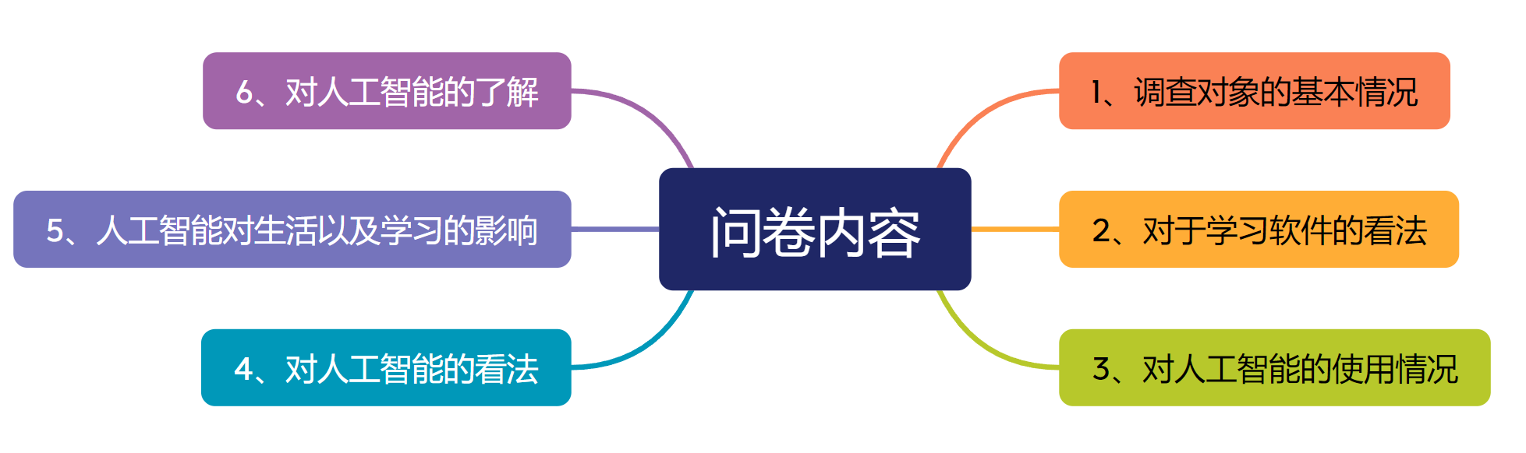

图4 数据分析主要框架

调查对象的基本情况模块包含问题1到问题6。首先从调查对象的基本情况来看，调查对象的性别、各类专业、大学年级以及性格类别的涵盖面较广也相对均衡，从而保证了结果的合理性。据问题5和问题6可知，大部分的学生使用互联网的时间较长，也从客观上反映了互联网对于大学生的日常生活的影响。可视化结果如图5所示。

|  |  |
| --- | --- |
| 图表, 旭日形  AI 生成的内容可能不正确。 | 图表  AI 生成的内容可能不正确。 |

图5 调查对象的基本情况结果分析

图表, 旭日形

AI 生成的内容可能不正确。

图6 对于学习软件的看法结果分析

对于学习软件的看法模块包含问题7到问题11。从图中可以看到调查对象是否使用学习软件的占比分别为97.2%、2.8%。任课老师是否推荐过学习软件占比分别为62.5%、37.5%。从以上数据我们可以看出大学生对于学习软件的使用十分普及，也能在客观上说明人工智能对于教育领域的使用范围以及效果比较客观。可视化结果如图6所示。

对人工智能的使用情况模块包含问题12到问题18。从图中我们可以看出对于使用人工智能学习工具的占比为81.9%；其中想通过使用人工智能完成作业、完成小测验、完成论文的占比分别为42%、34%、33.2%；对于赞同大学生使用人工智能的看法的占比为59.2%。

通过以上数据大部分的大学生赞成并在人工智能在教育方面的使用较为普及、人工智能对于学生的帮助较大，但人工智能在教育领域发展并不完善，需要查询的问题与答案不一致的情况出现频繁，且绝大多数的运营商对于人工智能的部分的功能进行较高收费导致大部分的学生无法正常使用。可视化结果如图7所示。

|  |  |
| --- | --- |
| 图表, 旭日形  AI 生成的内容可能不正确。 | 图表, 旭日形  AI 生成的内容可能不正确。 |

图7 对人工智能的使用情况结果分析

对人工智能的看法模块包含问题19到问题22。从图中我们可以看出对于人工智能学习工具的可信度中一般的占比为69.5%；在认为人工智能是否取代教师中不可能、不清楚的占比分别为48.8%、12.9%。

从图中数据可以看出人工智能在大学生看来可信度较为一般，大部分的大学生愿意接受新的方式和工具去学习并希望人工智能能够帮助提升自身的能力。从以上数据能够看出大学生愿意接受人工智能应用到教育领域但只起到辅助作用，但对其可行度持怀疑态度。可视化结果如图8所示。

图表, 旭日形

AI 生成的内容可能不正确。

图8 对人工智能的看法结果分析

人工智能对学习的影响模块包含问题23到问题26。从上图我们可以看出大学生使用网络1-8项的活动的占比分别为14.9%、7.2%、11.1%、14.7%、13.5%、9.7%、18.1%、10.4%；认为学习软件比课堂有1-3处优势的占比分别为42.5%、19.0%、38.5%；认为进入大学之后在学习方面有1-4个问题的占比分别为32.7%、28.7%、13.2%、25.2%；对于学习软件的形式，关注1-4类问题的占比分别为25.8%、22.8%、14.1%、37.1%。

从图中数据可以看出网络对于大学生的帮助较大且相比于课堂，学习软件能够更好的帮助学生掌握和巩固所学知识；以及人工智能可以根据学生进入大学学习后产生的问题给学生提供帮助。可视化结果如图9所示。

图表, 旭日形

AI 生成的内容可能不正确。

图9 人工智能对学习的影响结果分析

对人工智能的了解模块包含问题27到问题30。通过以上数据可以看出调查对象对于人工智能1-6类的安全性问题的占比分别为20.8%、14.6%、14.2%、8.5%、2.8%、38.8%；认为有1-3个方面对于人工智能学习工具很重要的占比分别为28.7%、19.2%、51.9%；对于人工智能需要具备的1-5种功能的占比分别为19.0%、9.7%、8.9%、10.8%、51.3%；对于人工智能应运用到1-4种学习环节的占比分别为38.4%、25.3%、18.9%、17.1%。

以上数据从客观上反应大学生群体对于人工智能许多方面的安全性问题都存在疑虑，且大部分的大学生对于人工智能的期望较高，希望人工智能具备的功能能够较为全面以及其能够融入课堂当中。可视化结果如图10所示。

图表, 旭日形

AI 生成的内容可能不正确。

图10 对人工智能的了解结果分析

总体来看，人工智能对于大学生的学习生活的应用较为广泛且帮助较大，大学生对于人工智能的发展前景、所具备的功能、在教学领域的融入方面期望较高，但人工智能在教育方面的发展与应用仍不够完善，有资源更新、答案无效、运营商收费不合理等方面的问题发生。故人工智能在教育领域的应用技术亟待提高。

4.2 主成分分析结果分析

求解的相关系数矩阵R如表5所示。

表5 八个主成分之间的相关系数矩阵

|  |  |  |  |  |  |  |  |  |
| --- | --- | --- | --- | --- | --- | --- | --- | --- |
|  |  |  |  |  |  |  |  |  |
|  | 1 | 0.0637 | 0.0112 | 0.0485 | -0.0432 | 0.0089 | 0.0158 | 0.0370 |
|  | 0.0637 | 1 | 0.0846 | 0.1464 | 0.1034 | 0.0278 | -0.0959 | 0.0245 |
|  | 0.0112 | 0.0846 | 1 | 0.3486 | 0.2242 | 0.0875 | 0.0113 | 0.0742 |
|  | 0.0485 | 0.1464 | 0.3486 | 1 | 0.2009 | 0.0116 | -0.0799 | 0.0555 |
|  | -0.0432 | 0.1034 | 0.2242 | 0.2009 | 1 | 0.3124 | -0.0281 | 0.0880 |
|  | 0.0089 | 0.0278 | 0.0875 | 0.0116 | 0.3124 | 1 | -0.0304 | 0.0568 |
|  | 0.0158 | -0.0959 | 0.0113 | -0.0799 | -0.0281 | -0.0304 | 1 | 0.1004 |
|  | 0.0370 | 0.0245 | 0.0742 | 0.0555 | 0.0880 | 0.0568 | 0.1004 | 1 |

计算求得的八个主成分及其特征值、贡献率和累计贡献率如表6所示。

表6 主成分分析结果

|  |  |  |  |  |  |  |  |  |
| --- | --- | --- | --- | --- | --- | --- | --- | --- |
| 指标 | 主成分1 | 主成分2 | 主成分3 | 主成分4 | 主成分5 | 主成分6 | 主成分7 | 主成分8 |
| X1 | 0 | -0.186 | 0.414 | 0.708 | 0.503 | -0.113 | -0.081 | -0.134 |
| X2 | 0.278 | -0.402 | 0 | 0.370 | -0.544 | 0.557 | 0.134 | 0.000 |
| X3 | 0.506 | 0 | 0.226 | -0.354 | 0.226 | 0 | 0.597 | -0.391 |
| X4 | 0.493 | -0.333 | 0.218 | -0.267 | 0.111 | -0.116 | -0.340 | 0.621 |
| X5 | 0.518 | 0.288 | -0.262 | 0 | 0 | 0 | -0.595 | -0.464 |
| X6 | 0.333 | 0.463 | -0.417 | 0.346 | 0.182 | 0 | 0.375 | 0.455 |
| X7 | 0 | 0.494 | 0.528 | -0.139 | 0.120 | 0.638 | -0.084 | 0.146 |
| X8 | 0.184 | 0.381 | 0.457 | 0.160 | -0.582 | -0.496 | 0.040 | -0.001 |
|  | 1.699 | 1.157 | 1.110 | 1.017 | 0.908 | 0.845 | 0.654 | 0.610 |
|  | 0.212 | 0.145 | 0.139 | 0.127 | 0.114 | 0.106 | 0.082 | 0.076 |
|  | 0.212 | 0.357 | 0.496 | 0.623 | 0.736 | 0.842 | 0.924 | 1 |

从表6可知，前六个指标的累计贡献率已经达到84%以上，本小组认为可以较好地概括原样本特征，故选取前六个指标作为主成分。本小组将对这六个主成分给出相应的线性表示及其解释。其中均为标准化后的指标，本小组将这六个主成分概括为可信度成分、目的倾向成分、综合影响度成分、专业导向型成分、用途受限型成分和兴趣驱动型成分，如图11所示。

图示

AI 生成的内容可能不正确。

图11 六个主成分的解释

均为标准化后的指标，在线性组合表达式中已经剔除影响较小的指标，其中各个 含义如表7所示。

表7 的含义

|  |  |
| --- | --- |
| 符号 | 含义 |
|  | 专业 |
|  | 每周上网时间 |
|  | 对人工智能的选择 |
|  | 对使用人工智能的看法 |
|  | 对人工智能的适应方法 |
|  | 使用人工智能的作用 |
|  | 人工智能的优势 |
|  | 人工智能对学习的不同方面产生的结果 |

1. 从表中各个指标的系数可以看出，的正载荷占比较大，且所有指标均为正载荷，故本小组将第一个主成分设定为可信度成分，其线性组合表达式为：

|  |  |
| --- | --- |
|  | (24) |

1. 从表中各个指标的系数可以看出，均为正载荷且占比较大，说明该成分偏向于对人工智能产生的效果，故本小组将第二个主成分设定为目的倾向型成分，其线性组合表达式为：

|  |  |
| --- | --- |
|  | (25) |

1. 从表中各个指标的系数可以看出，均为正载荷且占比大，但均为较小的正载荷，可见该成分的各个方面较为均衡，反映的是综合性的影响程度，故本小组将第三个主成分设定为综合影响程度成分，其线性组合表达式为：

|  |  |
| --- | --- |
|  | (26) |

1. 从表中各个指标的系数可以看出，均为正载荷且占比大，但均为负载荷且占比相对较大，因此该成分反映的是个人信息与功效之间的关系，故本小组将第四个主成分设定为专业导向型成分，其线性组合表达式为：

|  |  |
| --- | --- |
|  | (27) |

1. 从表中各个指标的系数可以看出，为正载荷且占比大、均为正载荷但占比小，均为负载荷且占比大，因此该成分反映的是个人情况和接受程度对最后的效果产生的影响的关系，故本小组将第五个主成分设定为用途受限型成分，其线性组合表达式为：

|  |  |
| --- | --- |
|  | (28) |

1. 从表中各个指标的系数可以看出，均为正载荷且占比大，为负载荷，因此该成分反映的是个人兴趣与结果的关系，故本小组将第六个主成分为兴趣驱动型成分，其线性组合表达式为：

|  |  |
| --- | --- |
|  | (29) |

本小组将分别从优先级、科学性、可操作性以及综合性原则这四个方面阐述六个主成分所构建的评价指标体系的合理性。

1. 优先级

手机屏幕的截图

AI 生成的内容可能不正确。

从客观角度来看，由表6可知第一个主成分的贡献率相较于其他几个主成分来看占比最高，其他的几个主成分以此类推，贡献率按照从高往低的顺序排列；从逻辑角度来看，人工智能的可信程度对于大学生是否接受使用人工智能关联性强，只有大学生开始使用人工智能的学习工具后，人工智能才能对其学习产生影响，所以第一个指标对于整体的影响较大。据此，大学生使用人工智能学习工具的目的、影响程度、其自身的专业导向、使用人工智能的用途以及兴趣驱动都是根据与人工智能对大学生学习的影响的关联性的强弱进行排序。

1. 科学性

图示

AI 生成的内容可能不正确。

六个主成分指标主要通过对大学生自身情况的了解、对人工智能的接受程度、以及人工智能所带来的效果三个方面中选取出来，通过评价大学生对于人工智能的可信度、使用的目的、综合影响、专业影响、使用后产生的结果、兴趣驱动六个方面，客观全面地反映出对人工智能对大学生学习产生显著影响。

1. 可操作性

图示, 文本

AI 生成的内容可能不正确。

在对于指标的选取中，六个主成分覆盖的范围的确定都是围绕人工智能对于大学生学习的影响来选取的，且主成分的计算方式和选取标准都是通过主成分分析法的算法步骤以及最后得出的结果，按照贡献率的高低以及累计贡献率是否超过80%进行选取。由此可见各指标涵盖的内容在整体上统筹兼顾，在局部上相互联系，具有较好的针对性。

1. 综合性原则

文本

AI 生成的内容可能不正确。

六个主成分指标的涵盖面广，针对大学生接受人工智能的程度、自身专业对于使用人工智能的程度、对人工智能产生的效果的重视程度、对人工智能的感兴趣程度等方面较为全面的考虑了自身、环境等多种因素，综合性较强。

4.3 投影寻踪综合评价结果分析

根据投影寻踪评价的评价得分，本小组将对其进行分析并给出影响程度结果。由于部分问题的答题情况无显著差异，故此本小组只对答题情况差异较大的问题进行分析。为使结论具有对比性和指导性，本小组选取得分排名前29名的调查对象和得分排名后30名的调查对象进行对比分析。前29名和后30名的得分和排名情况如表8、表9所示。

表8 得分排名前29名的调查对象

|  |  |  |  |  |  |
| --- | --- | --- | --- | --- | --- |
| 排名 | 序号 | 得分 | 排名 | 序号 | 得分 |
| 1 | 4070 | 17.9750 | 16 | 857 | 17.5557 |
| 2 | 303 | 17.9484 | 17 | 1747 | 17.5339 |
| 3 | 3767 | 17.7663 | 18 | 3 | 17.5111 |
| 4 | 1362 | 17.7381 | 19 | 3648 | 17.4825 |
| 5 | 3279 | 17.6888 | 20 | 1102 | 17.4561 |
| 6 | 4029 | 17.6837 | 21 | 618 | 17.4461 |
| 7 | 235 | 17.6736 | 22 | 3111 | 17.4319 |
| 8 | 1571 | 17.6661 | 23 | 2126 | 17.4167 |
| 9 | 3673 | 17.6577 | 24 | 776 | 17.4131 |
| 10 | 2926 | 17.6509 | 25 | 1839 | 17.4008 |
| 11 | 3016 | 17.6297 | 26 | 3256 | 17.3909 |
| 12 | 2442 | 17.5756 | 27 | 788 | 17.3841 |
| 13 | 4298 | 17.5719 | 28 | 799 | 17.3841 |
| 14 | 470 | 17.5694 | 29 | 1821 | 17.3758 |
| 15 | 462 | 17.5595 |  |  |  |

表9 得分排名后30名的调查对象

|  |  |  |  |  |  |
| --- | --- | --- | --- | --- | --- |
| 排名 | 序号 | 得分 | 排名 | 序号 | 得分 |
| 170 | 1763 | 7.3054 | 185 | 137 | 7.2068 |
| 171 | 1863 | 7.3054 | 186 | 735 | 7.2068 |
| 172 | 1943 | 7.3054 | 187 | 1592 | 7.2068 |
| 173 | 2077 | 7.3054 | 188 | 2089 | 7.2068 |
| 174 | 2146 | 7.3054 | 189 | 2759 | 7.2068 |
| 175 | 2434 | 7.3054 | 190 | 2813 | 7.2068 |
| 176 | 2467 | 7.3054 | 191 | 2770 | 7.1661 |
| 177 | 3018 | 7.3054 | 192 | 1107 | 7.1188 |
| 178 | 3301 | 7.3054 | 193 | 4135 | 6.9895 |
| 179 | 3505 | 7.3054 | 194 | 3807 | 6.9330 |
| 1800 | 4010 | 7.3054 | 195 | 194 | 6.9043 |
| 181 | 4202 | 7.3054 | 196 | 2682 | 6.8583 |
| 182 | 524 | 7.2933 | 197 | 2073 | 6.8012 |
| 183 | 2037 | 7.2933 | 198 | 2816 | 6.7152 |
| 184 | 3460 | 7.2132 | 199 | 3316 | 6.0942 |

本小组把上述得分作为评价依据，将数据分析和评价指标体系结合起来，选取了部分有代表性的问题使得评价指标体系具体化，其中具体化情况如表10所示。

表10 评价指标体系具体化情况

|  |  |
| --- | --- |
| 指标 | 问题序号 |
| 可信度指标 | 7、9、12、17、19 |
| 目的倾向型指标 | 11、13、14、15、22 |
| 综合影响程度指标 | 24、26、29、30 |
| 专业导向型指标 | 10 |
| 用途受限型指标 | 23、28 |
| 兴趣驱动型指标 | 6、8、20 |

根据相关数据和评价指标体系的综合分析，本小组认为人工智能对于前二十九名调查对象的影响较大，故对前二十九名的调查对象的选项内容进行分析，可以明显看出，人工智能对于大学生的学习产生了良好的影响。

由表7和表8可知，受人工智能影响程度得分的前二十九名调查对象与后三十名的评价得分相差了10-11分。其中对于前二十九名调查对象选项情况进行分析，发现其可信度指标的数值较大，对于使用人工智能的看法以及对其的接受程度较好；目的倾向型指标的数值较大，对于人工智能的使用目的较为明确以及适应人工智能与教育的结合的适应程度较好；综合影响程度的数值较大，在使用人工智能学习工具后得到的结果较好；兴趣驱动型指标的数值较大，人工智能的使用时间较长、学习软件的使用频率较高以及对人工智能的期望较大；用途受限型指标的数值较大，对于人工智能的使用情况以及在对人工智能学习工具的看重程度都较为良好。从上述几个指标可以清晰地看出，前二十九名在指标评价体系中各个指标的数值均较大，从而得到人工智能对其影响较大的评价。

后三十名调查对象对使用人工智能的看法以及对其接受程度相对较差，相比于前二十九名调查对象的可信度指标、目的倾向型指标、综合影响程度指标、用途受限型指标以及兴趣驱动型指标的数值均相对较低，故得出人工智能对于其影响较小的评价。

大学生对人工智能学习工具的滥用以及使用方法的不当对大学生的学习产生了一定的消极意义，但大学生使用人工智能学习工具对课堂的知识进行巩固和延展以及对课外知识的了解和学习，对其学习产生了更多的积极的意义，故从整体来看，人工智能对大学生学习产生的仍是积极的影响。

**五、改进措施与建议**

本小组在对调查问卷的答案进行数据分析后可知，问卷的内容主要可概括为六个特征，而人工智能对学生学习的影响同样也可以概括为六个特征，如表11所示。

表11 问卷特征和影响特征

|  |  |  |  |
| --- | --- | --- | --- |
| 序号 | 问卷特征 | 序号 | 影响特征 |
| 1 | 调查对象的基本情况 | 1 | 可信度成分 |
| 2 | 对于学习软件的看法 | 2 | 目的倾向型成分 |
| 3 | 对人工智能的使用情况 | 3 | 综合影响程度成分 |
| 4 | 对人工智能的看法 | 4 | 专业导向型成分 |
| 5 | 人工智能对生活以及学习的影响 | 5 | 用途受限型成分 |
| 6 | 对人工智能的了解 | 6 | 兴趣驱动型成分 |

由这些特征可以说明人工智能对大学生学习的影响主要与个人的专业和年级、老师的推荐与帮助、人工智能的生产效益与适用范围和是否对自身发展有益这四方面相关性较强。本小组将根据已有的量化数据和实际生活的客观情况，作关于对人工智能了解、认知和判断，以及对未来发展的展望的技术性分析报告。

5.1 学生对人工智能的依赖性的分析

本小组将根据问题11和问题21的量化数据进行分析，探究学生对人工智能的依赖性是否会因为老师对学习软件工具的推荐的改变。当控制变量老师没有给学生推荐学习软件工具时，学生同意未来人工智能会取代老师的人数占比为33.1%；而当控制变量老师有给学生推荐学习软件工具时，学生同意未来人工智能会取代老师的人数占比为41.3%，相比较增加了8.2%。因此本小组认为老师的推荐与否以及学校对人工智能的重视与否会改变学生的人工智能的依赖程度，且二者呈正相关。可视化如图12所示。

|  |  |
| --- | --- |
| 图表, 饼图  AI 生成的内容可能不正确。 | 图表, 饼图  AI 生成的内容可能不正确。 |

图12 学生对人工智能的依赖性的分析

5.2 学生是否借助人工智能进行学术造假的分析

本小组将根据问题13、问题14和问题15的量化数据进行分析，探究学生是否借助人工智能进行学术造假。首先将问题13、问题14和问题15综合成一个分析学生有无意向进行学术造假的问题，改问题认为的学术造假包括完成学校布置的作业、学校组织的测验以及需独立完成的论文。其中有意向利用人工智能进行学术造假的个数占比达到了37%，如图13所示。这说明人工智能对大学生学习的影响不仅仅是在资源丰富性和获取便捷性上，更有可能对学生学习发展造成不良影响。

图表, 饼图

AI 生成的内容可能不正确。

图13 学生是否借助人工智能进行学术造假的分析

5.3 学生对人工智能的期待程度

本小组将根据问题16、问题17和问题18的量化数据进行分析，探究学生对人工智能的期待程度。当控制变量大学生赞同使用人工智能学习工具时，对问题16进行统计分析可知，分别有55%和28%的学生认为资源收费和信息杂乱是影响他们使用人工智能的原因。

当控制变量大学生赞同使用人工智能学习工具时，对问题18进行统计分析可知，有57%的学生认为无效回答是他们使用人工智能时最不希望发生的事情，而选择软件响应慢的学生只有20%，这说明人工智能在学生群体的普及面较为广泛，但是在实际的生产效益上，如提供的回答与信息的质量、以及资源获取的渠道与方式，都存在推广的障碍，这也说明了学生有强大的意愿和需求使用人工智能，却受限于目前的科技水平和经济能力，如图14所示。

|  |  |
| --- | --- |
| 图表, 饼图  AI 生成的内容可能不正确。 | 图表, 饼图  AI 生成的内容可能不正确。 |

图14 学生对人工智能的期待程度

5.4 学生是否能从人工智能中提升自身素质

本小组将根据问题25、问题26和问题29的量化数据进行分析，探究学生是否能从人工智能中提升自身素质的问题。对于问题25，本小组认为选择答案的个数越多，便能反映学生对使用人工智能的困惑程度就越高，反之则越低；对于问题26和问题29，本小组将两个问题出现答案的频数相加，其中数量定类的重视程度标准如表12所示，若总数越多，则认为学生对使用人工智能的重视程度就越高，反之则越低，如图15所示。

表12 数量定类的重视程度标准

|  |  |  |  |
| --- | --- | --- | --- |
| 总数数量 | | 重视程度 | |
| 2、3 | | 较低 | |
| 4、5 | | 一般 | |
| 6、7 | | 较高 | |
| 8、9 | | 很高 | |
| 图表, 饼图  AI 生成的内容可能不正确。 | | 图表, 饼图  AI 生成的内容可能不正确。 | |

图15 学生对使用人工智能的态度

由图15可知，学生对使用人工智能的重视程度和困惑程度呈正比，因此可以说明现阶段学生对人工智能的运用处于一个掌握和普及不匹配的阶段，具体体现在普及率高、覆盖率广，但是学生的使用能力仍有较大的提升空间。

5.5 现阶段的发展建议和对未来的预判

自2012年数据的爆发式增长使人工智能发展得到突破以来，现阶段正在以多模态、新技术、广覆盖的趋势高速发展，但是由于人工智能背后需要的理论支持、资金支持和政策支持，目前仍存在信息冗杂、质量参差以及资源收费等问题，本小组将提出如下三点建议：

促进更多人力物力的投入，优化资源配置，提高产出信息的质量；

学校开通专业板块为学生提供专门的渠道获取资源，鼓励学生合理正确使用人工智能，将其运用在自身能力提升之上；

从事相关行业的人士承担起领头人的作用，带领学生群体利用人工智能为生活实践提供实质性帮助，同时加大力度培养新人，为我国高新技术突破赋予新动能，促进我国人工智能方向高质量发展。

本小组结合生活实际认为未来人工智能在应用水平上，会以第五代移动通讯技术的突破为起点，建立起物体与物体之间的联系，催生出如自动驾驶、VR等更多日用产品，同时也为多项世界尖端科技的迭代扫清障碍。

**六、主要收获与体会**

在本次调研中，我们通过实践掌握了对问卷进行数值化处理和量化分析，将统计机器学习技术和实地调研相结合，明确了人工智能对大学生学习生活的主要影响，以及识别不同学生群体对人工智能的使用差异。通过对调研数据的全面分析，为教育部门助力教育智能化政策的落实和推进提供严谨客观的数据支持。通过本调研小组的数值化处理、多维影响程度分析和综合评价，达到了如下几个预期目标：

1. 量化大学生对人工智能工具的使用现状；
2. 人工智能对大学生学习生活有哪些影响，彼此之间有何关联；
3. 综合评价不同学生群体对人工智能工具的使用偏好和差异。